9 sposobów na bezpieczne wakacje nad wodą
Wybierasz się na wakacje nad morze lub jezioro? Warto, byś odpowiednio przygotował się do relaksu i zadbał o bezpieczny wypoczynek nad wodą. Nie tylko w Polsce.

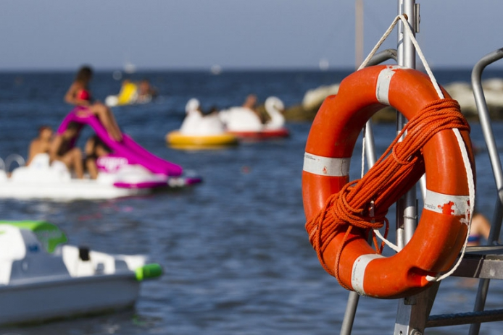
1. Korzystaj ze strzeżonych kąpielisk
Opiekę sprawuje tam wykwalifikowany ratownik. To on zareaguje w razie niebezpieczeństwa. Obok jego stanowiska zazwyczaj umieszczona jest tablica z przedstawionymi warunkami bezpieczeństwa. Obserwuj również kolor wywieszonej na maszcie flagi. Flaga biała oznacza, że kąpiel jest dozwolona, natomiast flaga czerwona na kąpielisku - zakaz kąpieli lub kąpielisko nieczynne.

2. Uważaj na pogodę
Nie wchodź do wody, której temperatura nie przekracza 19 stopni Celsjusza, a także w trakcie burzy – nawet tej, która nie szaleje nad Twoją głową. Skutki uderzenia pioruna w wodę są odczuwalne w zasięgu wielu kilometrów. Przez mięśnie przechodzą impulsy elektryczne, więc nawet najmniejsza fala uderzeniowa pioruna może wywołać skurcz. Szczególną ostrożność zachowaj nad morzem, ponieważ woda słona lepiej niż słodka, przewodzi elektryczność.

3. Unikaj skoków do wody
Jeśli już koniecznie chcesz to robić, skacz tylko w znanych miejscach, jeśli powierzchnia wody jest pusta, woda dostatecznie głęboka, a dno czyste. Nie trać jednak głowy i nigdy nie skacz na główkę. Chwila frajdy nie jest warta poważnych konsekwencji zdrowotnych, jakie mogą jej towarzyszyć.
4. Ostrożnie z opalaniem!
Nawet jeśli uwielbiasz słońce i opaleniznę, przebywając na plaży smaruj skórę kremami z dużym filtrem przeciwsłonecznym. Chroń głowę! Nie wystawiaj się na długotrwałe działanie promieni UV. W cieniu jest równe przyjemnie. Nie wbiegaj do wody, gdy jesteś mocno nagrzany słońcem i spocony. Schładzaj skórę stopniowo zanim zanurzysz się w całości.
5. Piłeś? Nie pływaj!

Nie wchodź do wody po choćby najmniejszej dawce alkoholu. Zwracaj na to uwagę , zwracaj uwagę nawet dorosłym. Nawet małe, niewinne piwko w dobrym towarzystwie to potencjalne zagrożenie. Bezpiecznie nad wodą to znaczy NA TRZEŹWO. Z rekreacji w wodzie zrezygnuj również gdy jesteś głodny lub po obfitym posiłku.
6. Uważaj na łodzie i skutery wodne.
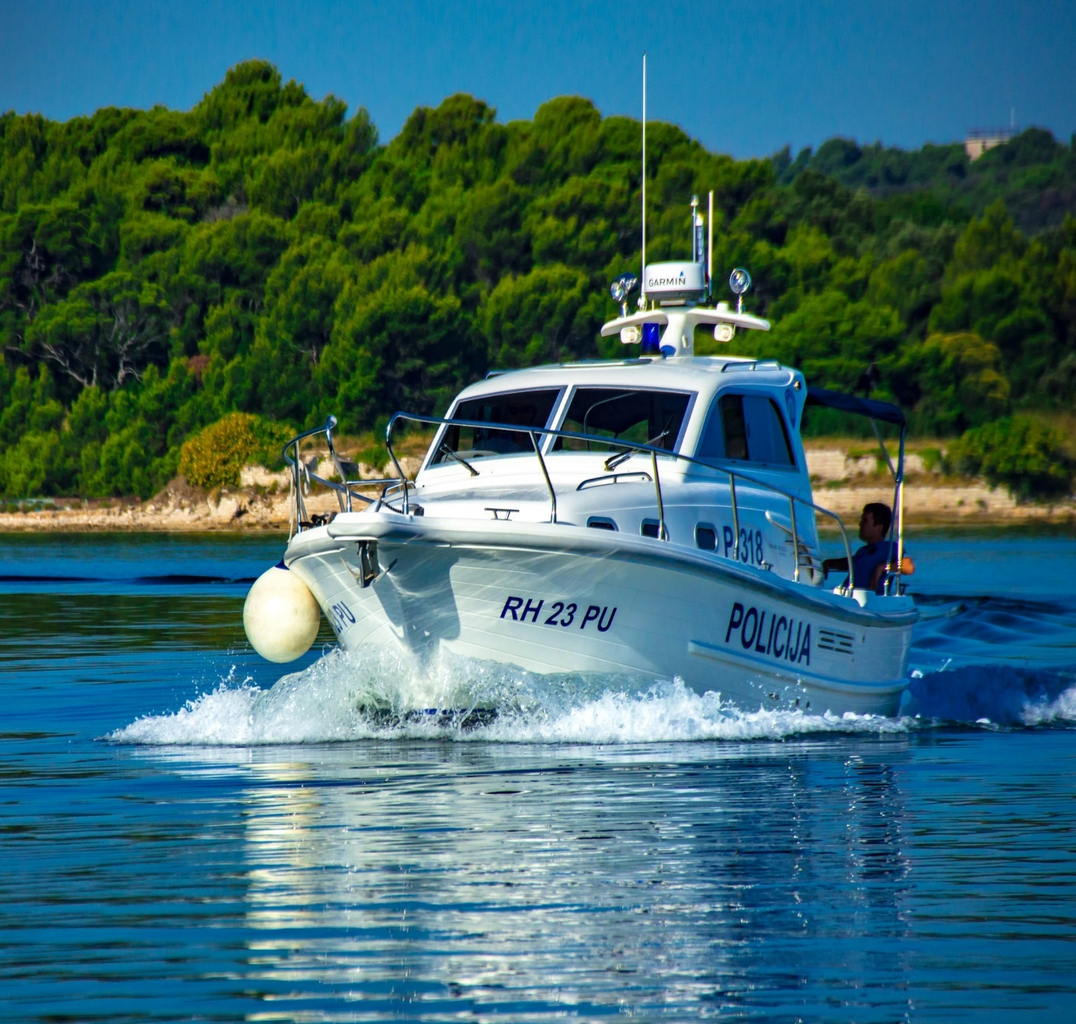
Nie podpływaj do zakotwiczonych lub poruszających się jednostek pływających. Pamiętaj, że jesteś bardzo słabo widoczny. Chcąc zrobić psikusa komuś znajdującemu się na łódce, możesz ponieść uszczerbek na zdrowiu, chociażby w wyniku uderzenia wiosłem w głowę.
7. Mierz siły na zamiary
Jeśli nie umiesz pływać, nie ufaj kolorowym, dmuchanym akcesoriom, pomagającym unosić się na wodzie. Nie wypływaj z nimi tam, gdzie jest głęboko. Nigdy nie wiesz, kiedy przyjdzie Ci się przekonać o złośliwości rzeczy martwych.
8. Nie zapomnij o sprzęcie ratunkowym
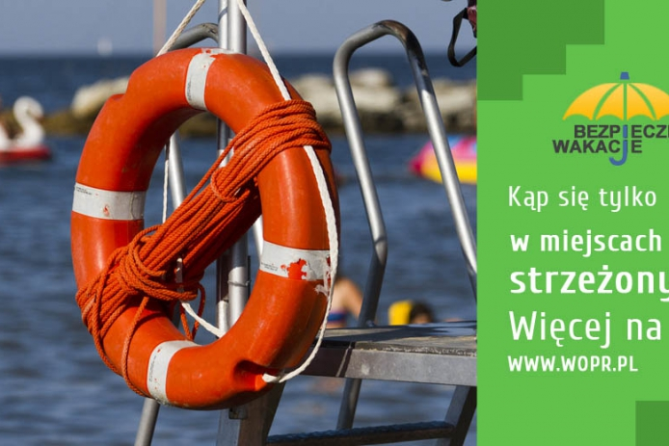
Wypływając kajakiem, łódką czy rowerem wodnym zawsze nakładaj kapok lub kamizelkę ratunkową. W razie nagłej wywrotki będziesz odpowiednio zabezpieczony. Nie ryzykuj życia i zdrowia dla chwilowej wygody.
9. Pilnuj swoich wartościowych rzeczy
Poważnym zagrożeniem w czasie wypoczynku nad wodą są złodzieje, którzy tylko czekają na chwilę Twojej nieuwagi. Oprócz skradzionego portfela, czy telefonu bardzo niebezpieczna i opłakana w skutkach może się okazać utrata dokumentów, w tym dowodu osobistego, a następnie kradzież Twojej tożsamości.
W konsekwencji może się okazać, że ktoś zrobi coś złego podając się za ciebie, używając twoich danych osobowych, co wpędzić cię może w duże kłopoty.

ZAPAMIĘTAJ PLAKAT, KTÓRY ZNAJDUJE SIĘPONIŻEJ
